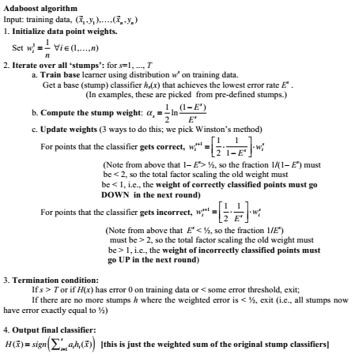

Frodo pokušava da odredi ko su mu prijatelji u njegovom pokušaju da uništi magični prsten.
Skup za obučavanje:
Id | Ime | Prijatelj | Vrsta | Dio družine | Imao prsten | Magičan | Dužina kose
1 | Gandalf | Da | Čarobnjak | Da | Ne | Da | 60
2 | Saruman | Ne | Čarobnjak | Ne | Ne | Da | 75
3 | Sauron | Ne | Čarobnjak | Ne | Da | Da | 0
4 | Legolas | Da | Vilenjak | Da | Ne | Ne | 60
5 | Drvobradi | Da | Ent | Ne | Ne | Ne | 0
6 | Sem | Da | Hobit | Da | Da | Ne | 8
7 | Elrond | Da | Vilenjak | Ne | Da | Da | 60
8 | Golum | Ne | Hobit | Ne | Da | Da | 30
9 | Aragorn | Da | Čovjek | Da | Ne | Ne | 24
10 | Kralj Angmara | Ne | Čovjek | Ne | Da | Da | 75

Popuniti sledeću tabelu slabih klasifikatora (weak classifiers (stumps))
Klasifikator | Test | Pogrešno klasifikovani primjeri
A | Vrsta je Čarobnjak
B | Vrsta je Vilenjak | 1, 5, 6, 9
C | Vrsta nije Čovjek
D | Nije magičan
E | Nije u družini
F | Nikad nije imao prsten | 2, 7
G | Dužina kose nije veća od 30
H | Dužina kose nije veća od 60
I | Prijatelj
J | Nije prijatelj

Dodati još dva klasifikatora koja imaju manje od 4 greške
Rješenje:
- Spieces is not wizard
- Is part of fellowship

U datoj tabeli prikazati prva tri koraka AdaBoost algoritma, ako se koriste samo 4 slaba klasifikatora: B, D, F i I.
 | Korak 1 |  | Korak 2 |  | Korak 3
w₁ |  | h₁ = |  | h₂ = |  | h₃ =
w₂ |  | Err = |  | Err = |  | Err =
w₃ |  | α = |  | α = |  | α =
w₄
w₅
w₆
w₇
w₈
w₉
w₁₀
Err(B)
Err(D)
Err(F)
Err(I)

Rješenje:
 | Korak 1 |  | Korak 2 |  | Korak 3
w₁ | 1/10 | h₁ = F | 1/16 | h₂ = B | 3/24 | h₃ = I
w₂ | 1/10 | Err = 2/10 | 1/16 | Err = 4/16 | 4/24 | Err = 7/24
w₃ | 1/10 | α = ½*ln(4) | 1/16 | α = ½*ln(3) | 1/24 | α = ½*ln(17/7)
w₄ | 1/10 |  | 4/16 |  | 1/24
w₅ | 1/10 |  | 1/16 |  | 3/24
w₆ | 1/10 |  | 1/16 |  | 3/24
w₇ | 1/10 |  | 4/16 |  | 4/24
w₈ | 1/10 |  | 1/16 |  | 1/24
w₉ | 1/10 |  | 1/16 |  | 3/24
w₁₀ | 1/10 |  | 1/16 |  | 1/24
Err(B) | 4/10 |  | 4/16 |  | 17/24
Err(D) | 4/10 |  | 7/16 |  | 9/24
Err(F) | 2/10 |  | 8/16 |  | 8/24
Err(I) | 4/10 |  | 7/16 |  | 7/24

Jaki klasifikator poslije tri koraka Adaboost algoritma je dat sa:
sign(½*ln(4)*F(x) + ½*ln(3)*B(x) + ½*ln(17/7)*I(x))

